Warszawa, dnia 03 kwietnia 2023 r.

Octenisept krem Kosmetykiem Wszech Czasów 2023

Pod koniec marca recenzentki portalu wizaz.pl wybrały najlepsze kosmetyki ubiegłego roku w różnych kategoriach. Serca Wizażanek skradł między innymi octenisept® protect & repair cream firmy Schulke Polska, który zdobył tytuł Kosmetyk Wszech Czasów 2023 w kategorii krem regenerujący dla całej rodziny.

Kosmetyk Wszech Czasów to nagroda, która przyznawana jest przez portal wizaz.pl w imieniu swojej społeczności. Ten prestiżowy tytuł mogą otrzymać jedynie te kosmetyki, które zdobyły minimum 100 recenzji i średnią ocenę powyżej 4,0 w pięciopunktowej skali. Produkty dodawane są przez Wizażanki -użytkowniczki serwisu, które rzetelnie opisują wypróbowane przez siebie kosmetyki, biorąc pod uwagę specyficzne potrzeby skóry czy włosów. Analizują skład kosmetyków i sprawdzają czy obietnice producentów pokrywają się z rzeczywistością. W ten sposób codziennie katalog KWC poszerza się o nowe produkty i opinie na ich temat, po to, aby osoby poszukujące kosmetyków mogły znaleźć na sklepowych półkach te, które odpowiedzą na ich potrzeby.
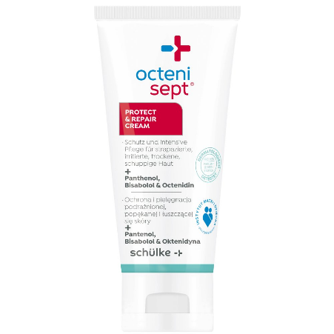
Wszechstronnie regenerujący octenisept® protect & repair cream – kosmetyk do zadań specjalnych
Nagrodzony octenisept® protect & repair cream to produkt o szerokim spektrum działania: natłuszcza, chroni, regeneruje oraz pielęgnuje swędzącą i suchą skórę, co potwierdzają opinie internautek.
„Doskonale sprawdza się na niestandardowe wysuszenia - dłoni, stóp i łokci w moim przypadku. Uwielbiam go i nie oddam. Polecony i podarowany przez Przyjaciółkę od tematów zdrowotnych. Jest moim ulubieńcem” - napisała Krystyna_L, jedna z recenzentek wizaż.pl
W katalogu KWC krem Octenisept zyskał wysoką ocenę 4,9 przy 104 recenzjach. Aż 92 proc. Wizażanek zadeklarowało, że kupi go ponownie!
„ Bardzo cieszy nas, że Octenisept krem zdobył tytuł Kosmetyk Wszech Czasów 2023, ale jeszcze bardziej cieszy nas zaufanie i pozytywne opinie klientek – to najlepsze rekomendacje. – podkreśla Joanna Krajewska, Senior Brand Manager Antisepsis Schulke Polska – octenisept® protect & repair cream krem to produkt, z którego szczególnie jesteśmy dumni, ponieważ odpowiada na wiele złożonych potrzeb. Można go stosować m.in. w przypadku poparzeń i odparzeń, otarć oraz jako wsparcie w atopowym zapaleniu skóry. Dzięki zawartości oktenidyny wykazuje działanie antybakteryjne i dodatkowo hamuje powstawanie nieprzyjemnych zapachów., a pantenol i bisabolol wspierają regenerację skóry, łagodzą podrażnienia oraz działają przeciwzapalnie. Z kolei m.in. emolienty, zabezpieczają skórę przed wysuszeniem i zapewniają utrzymanie jej właściwego stopnia nawilżenia.”

Octenisept krem – i na tatuaże i na skórę noworodka
octenisept® protect & repair cream wspomaga naturalną regenerację uszkodzonego naskórka. Działa łagodząco i ochronnie, a także nawilżająco i natłuszczająco, dlatego jest idealnym produktem do pielęgnacji skóry po wykonaniu tatuażu czy po zabiegach medycyny estetycznej. Cieszy się również zaufaniem mam, które stosują krem u dzieci w przypadku pieluszkowego zapalenia skóry, zadrapań, skaleczeń, otarć czy oparzeń słonecznych.
Skuteczność i bogactwo zastosowań kremu Octenisept doceniona została przez społeczność wizaz.pl, o czym świadczy otrzymany tytuł Kosmetyk Wszech Czasów.

Kontakt dla mediów:
Aneta Szerszeniewska
aneta.szerszeniewska@38pr.pl
509 453 985
38 Content Communication

O Schulke
Od 130 lat specjalizujemy się w dziedzinie higieny i wiemy, co jest ważne w świecie drobnoustrojów. Na pewno znasz nasze produkty pod marką Octenisept. Schulke jest liderem na rynku produktów dezynfekcyjncych i rozwiązań zapobiegania zakażeniom skierowanych do profesjonalistów i opieki zdrowotnej. Bezprecedensowa pandemia koronawirusa, której doświadczamy, przypomniała nam jak ważne jest zapobieganie infekcjom i higiena, aby chronić siebie i innych. Z dumą realizujemy naszą misję w ochronie zdrowia i życia na całym świecie, we wszystkim co robimy.

